Задачи с 1-9
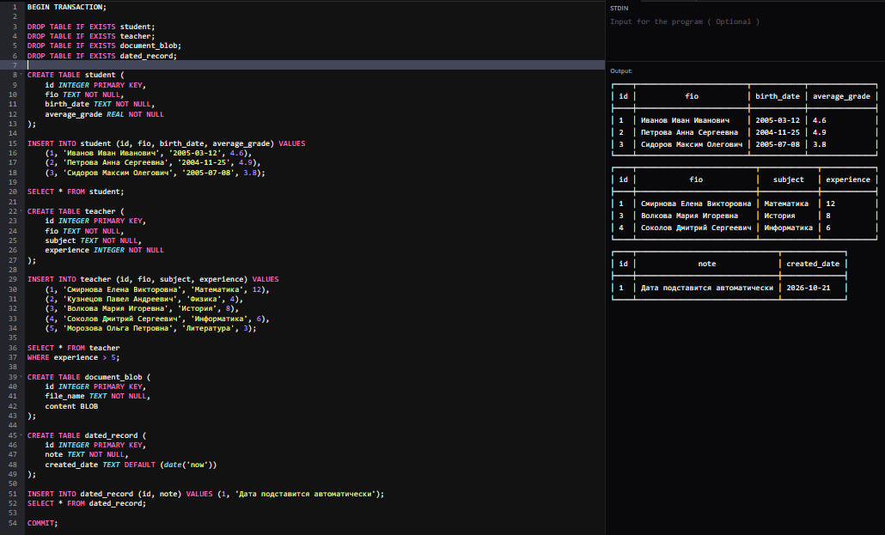

Задача на поиск ошибки
В SQLite объявление id INTEGER задает только тип столбца. Оно не делает столбец первичным ключом и не включает автоматическую нумерацию.
Чтобы SQLite присваивал id автоматически, объявите его как INTEGER PRIMARY KEY

Задача на предсказание результата
Запрос вернет строку с версией SQLite, с которой работает текущая база.

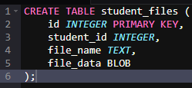
Продвинутый случай
BLOB предназначен для хранения двоичных данных без преобразования — например, изображений, аудио или небольших файлов. Для крупных файлов часто удобнее хранить их отдельно, а в базе — путь к файлу и связанные с ним данные.

